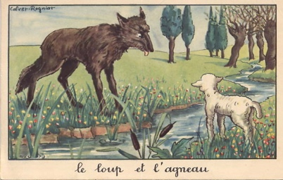

|  |
| --- |
| **LE LOUP ET L'AGNEAU** |

La raison du plus fort est toujours la meilleure :  
            Nous l'allons montrer tout à l'heure (1).  
            Un Agneau se désaltérait  
            Dans le courant d'une onde pure.  
Un Loup survient à jeun, qui cherchait aventure,  
       Et que la faim en ces lieux attirait.  
Qui te rend si hardi (2) de troubler mon breuvage ?  
            Dit cet animal plein de rage :  
Tu seras châtié de ta témérité.  
Sire, répond l'Agneau, que Votre Majesté  
            Ne se mette pas en colère ;  
            Mais plutôt qu'elle considère  
            Que je me vas (3) désaltérant  
                         Dans le courant,  
            Plus de vingt pas au-dessous d'Elle ;  
Et que par conséquent, en aucune façon,  
            Je ne puis troubler sa boisson.  
Tu la troubles, reprit cette bête cruelle,  
Et je sais que de moi tu médis l'an passé.  
Comment l'aurais-je fait si (4) je n'étais pas né ?  
       Reprit l'Agneau ; je tette encor ma mère  
            Si ce n'est toi, c'est donc ton frère.  
       Je n'en ai point. C'est donc quelqu'un des tiens:  
            Car vous ne m'épargnez guère,  
            Vous, vos Bergers et vos Chiens.  
On me l'a dit : il faut que je me venge."  
           Là-dessus, au fond des forêts  
            Le loup l'emporte et puis le mange,  
            Sans autre forme de procès.

**Le loup et l’agneau** (De wolf en het lam)  
'*t Gebeurde eens, dat een lam in 't koele water plaschte,  
Aan d'afloop van een heldre beek,  
Toen hem op eens een wolf verraste,  
Die, nuchter uitgevast, rondsnuffelde in de streek.  
"Wat!" riep hij met vergramde kaken:  
"Het water dat ik drink komt gij hier troebel maken?  
Gestraft moet die vermetelheid!"  
"Maar, Sire!" sprak het lam, "ik bid Uw Majesteit  
Wel allerneedrigst om genade,  
En smeek haar niet voorbij te zien  
Dat ik nog wel een pas of tien  
Van 't plekjen waar Zij staat, beneden strooms, mij baadde,  
Zoodat ik 't water van Haar bron  
Onmooglijk troebel maken kon."  
"Dat hebt gij toch gedaan!" riep Grimbaard in zijn toren,  
"Maar 'k ben door u, verleden jaar,  
Bebabbeld bovendien! Of is dat ook niet waar?"  
"Hoe kan dat?" zuchtte 't lam, "Ik was nog niet geboren:  
Mijn moeder zoogt mij nog." - "Dan is 't uw broer geweest."  
"Ik heb geen broer." - "Dan toch het een of ander beest  
Van uw famielje! Ik heb steeds boosheid ondervonden  
Van u, uw herders, en uw honden!  
Dat eischt in 't eind een goede les."  
En zonder vorm zelfs van proces  
Heeft Grimbaard, één, twee, drie het arme schaap verslonden.  
  
Helaas, zóó gaat het maar in 't ondermaansche slijk:  
De sterkste heeft altijd gelijk!*